Atividade 3 – Clusterização de imagens

Alexandre Yukio Yamashita
Prof. Dr. Anderson de Rezende Rocha
Aprendizado de Máquina e Reconhecimento de Padrões (MO444)

Esse trabalho apresenta uma análise do algoritmo k-means para clusterização de imagens em uma base com 81.432 imagens. Para a clusterização das imagens foram extraídos quatro tipos de descritores: Histogram of oriented gradients (HOG), Local binary patterns (LBP), Global Color Histogram (GCH) e Border/Interior Pixel Classification (BIC).

Antes da extração de features, foi realizado um pré-processamento para melhorar o contraste das imagens.

Pré-processamento

A extração dos descritores foi realizada com imagens em escala de cinza e imagens coloridas. Por isso, o pré-processamento foi feito de duas formas.

As imagens em escala de cinza foram equalizadas utilizando a técnica CLAHE (Contrast limited adaptive histogram equalization). Com as imagens equalizadas, foram extraídos os descritores HOG e LBP.

As imagens coloridas foram convertidas de RGB para o formato YcbCr. Depois disso, cada canal de cor foi equalizado separadamente utilizando a técnica CLAHE.

Depois, as imagens foram convertidas para RGB para extração do descritor BIC e para HSV para extração do descritor GCH.

A equalização não foi feita diretamente com imagens em RGB para evitar distorções no equilíbrio de cores das imagens.

Um exemplo de imagem em escala de cinza antes e depois do pré-processamento é apresentado na figura 1.

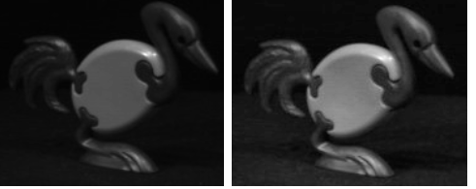
Figura 1: Imagem original e imagem equalizada
Descritores e normalização

Conforme apresentado, foram utilizados quatro tipos de descritores nesse trabalho. As configurações utilizadas para extração dos descritores e seus tamanhos são apresentados a seguir:

- HOG – tamanho: 3888, orientações : 9, píxeis por célula: 16, células por bloco: 1;
- LBP – tamanho: 4096, números de bins do histograma do descritor: 4096;
- GCH – tamanho: 768 (igual a 3 * 256, 256 valores para cada canal YcbCr);
- BIC – tamanho: 128

Análise do número de clusters

Para determinar o número ideal de clusters utilizado no k-means, foi feito a análise da média do erro quadrático entre os descritores das imagens e dos centróides para 10 tamanhos de clusters.

Os tamanhos variam de 2 a 1000 clusters. Cada execução do algoritmo teve um incremento de 100 no número de clusters em relação a execução anterior.

O algoritmo foi executado considerando um descritor por vez. Os gráficos das curvas da média do erro quadrático são apresentados nas figuras 3, 4 e 5.

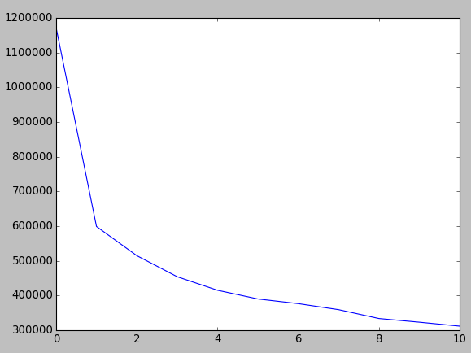
Figura 2: Erro do descritor BIC

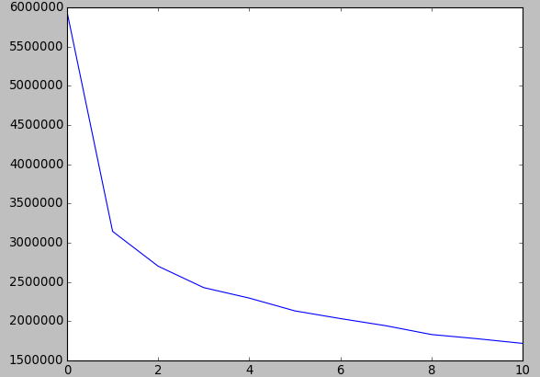
Figura 3: Erro do descritor GCH
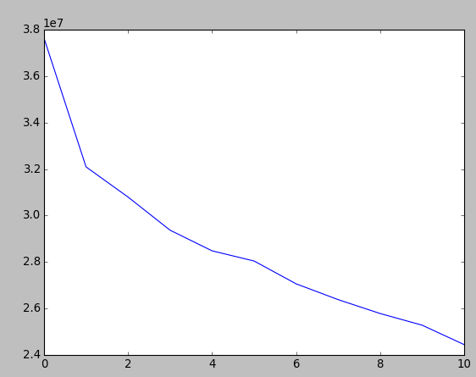
Figura 4: Erro do descritor HOG
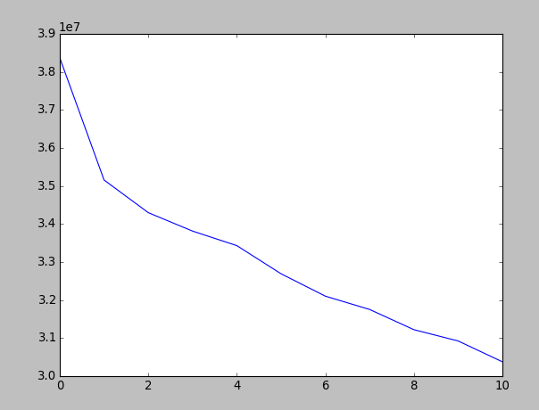
Figura 5: Erro do descritor LBP

Analisando os gráficos dos descritores BIC e GCH, nota-se que a curva de erro tem uma tendência a decair linearmente a partir da quarta execução com 400 clusters. Pelo método de elbow, um tamanho adequado para o número de clusters seria em torno de 400. Assim, foi escolhido o tamanho de 500 clusters para a execução dos próximos experimentos.

Também foram feitos experimentos variando o número de clusters com incrementos de um. No entanto, a execução demorava muito e não notava-se grandes variações entre as médias dos erros.

Clusters encontrados e visualização de descritores

Essa seção apresenta alguns exemplos de grupos encontrados para cada descritor e a visualização de alguns descritores.

Com o HOG foi possível obter bons resultados agrupando objetos de formas similares. A figura 6 apresenta exemplos de imagens agrupadas utilizando o HOG. Na figura 7 é apresentado uma visualização da média do cluster à esquerda e do descritor de uma imagem do cluster à direita.
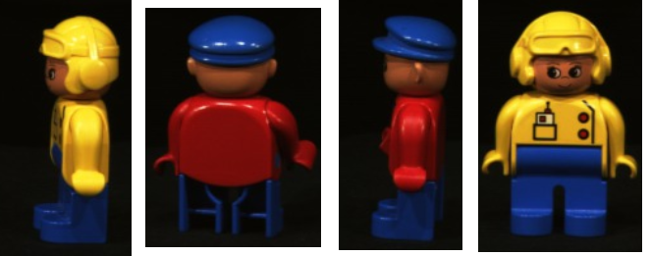
Figura 6: Imagens agrupadas com HOG
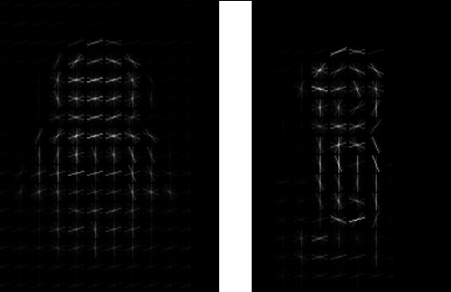
Figura 7: Visualização do descritor HOG da média do cluster e de uma imagem
Com o LBP, foi possível agrupar imagens de objetos com texturas semelhantes. Assim, muitas imagens de objetos diferentes, mas com texturas parecidas foram agrupados.

A figura 8 apresenta imagens agrupadas com o LBP. Nota-se que apesar da bola não ser de vidro como a lâmpada e o frasco, há uma similaridade de texturas analisando o reflexo da luz dos materiais dos três objetos.

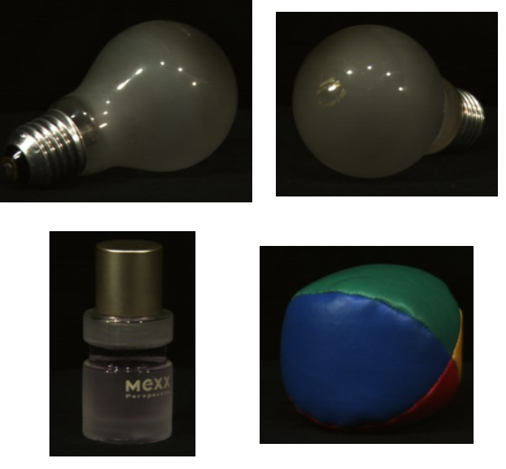Figura 8: Imagens agrupadas com LBP

A figura 9 apresenta os histogramas do valor do descritor do centróide e de uma imagem do cluster. Pode-se verificar que a distribuição dos valores entre os dois histogramas são bem parecidos.

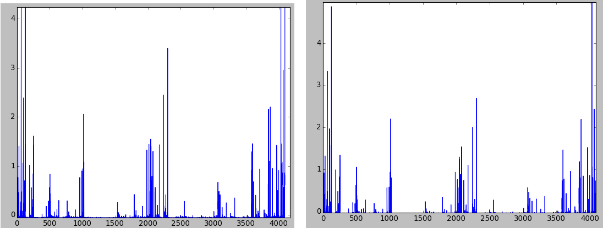
Figura 9: Visualização do histograma do descritor LBP do centróide e de uma imagem
Utilizando o descritor GCH, os clusters agruparam imagens de um mesmo objeto corretamente. No entanto, objetos com cores semelhantes também foram agrupados no mesmo cluster. A figura 10 apresenta imagens agrupadas com o GCH. As quatro imagens com tons de roxo foram agrupadas em um mesmo cluster.

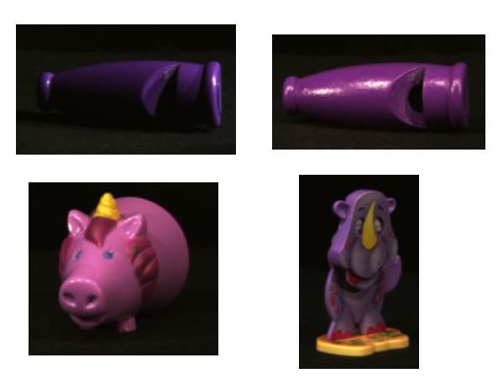Figura 10: Imagens agrupadas com GCH
A figura 11 apresenta os histogramas do valor do descritor do centróide e de uma imagem do cluster. Nota-se que os dois histogramas tem uma intensidade maior nos 100 primeiros bins.
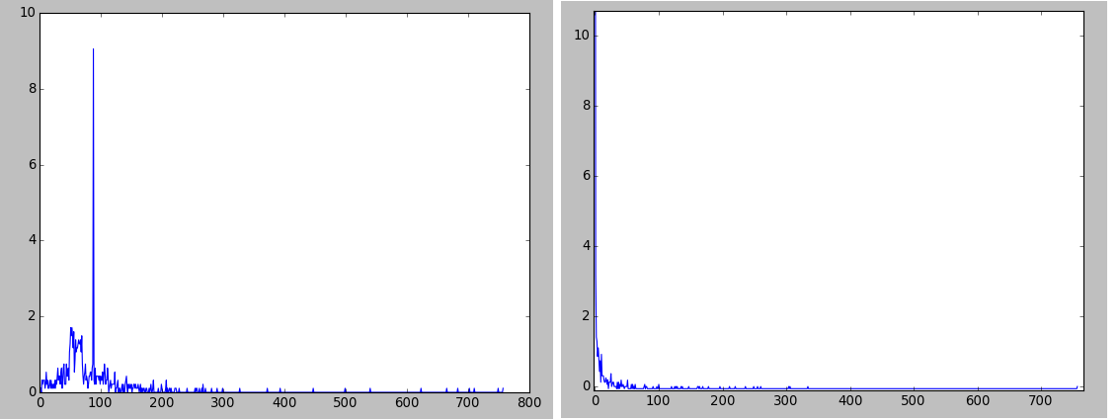
Figura 11: Visualização do histograma do descritor GCH do centróide e de uma imagem
A figura 12 apresenta imagens agrupadas com o BIC. O descritor conseguiu agrupar imagens dos mesmos objetos em um único cluster. No entanto, o descritor também agrupou objetos com cores semelhantes conforme apresentado na figura.

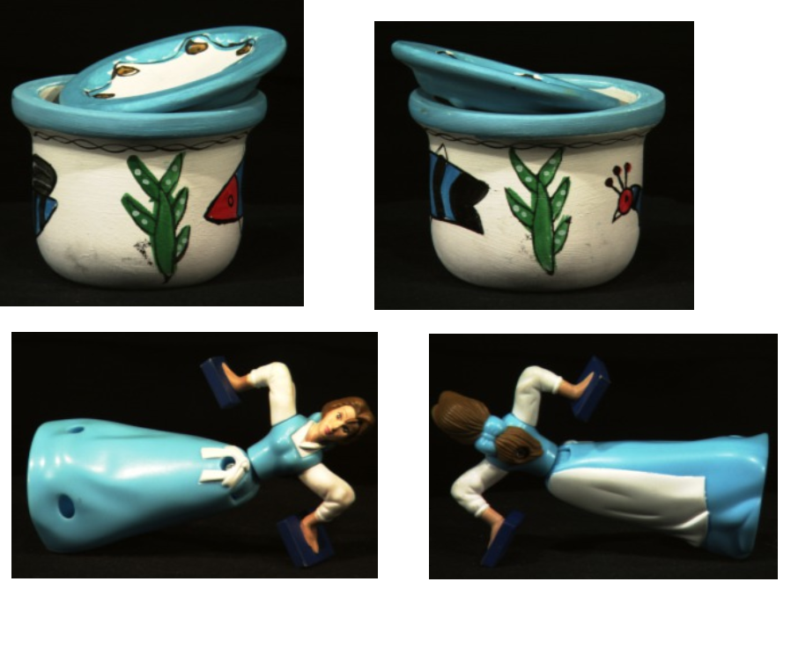Figura 12: Figura 10: Imagens agrupadas com BIC

Combinação de features e PCA

A fim de melhorar a qualidade da clusterização, as features de cada imagem foram concatenadas em um único vetor. Assim, propriedades diferentes de cada descritor como textura, forma e distribuição de cores, poderiam ser consideradas na criação dos clusters.

A dimensão do vetor das features concatenadas ficou em 8880 valores. Esse valor é muito grande para utilização do algoritmo k-means devido a limitações dos recursos computacionais.

Assim, através da análise de componentes principais (PCA) foi realizado uma redução de dimensionalidade dos dados para 3500 features, mantendo 75% da variância.

A figura 13 apresenta imagens de um cluster encontrado com as features combinadas. Analisando os grupos encontrados, pode-se notar uma melhora na qualidade do agrupamento. Objetos com formas e cores similares foram agrupados em um mesmo cluster.

Assim, se o propósito da clusterização for agrupar objetos parecidos, a combinação de diferentes features é bastante importante. Senão, é possível criar agrupamentos de acordo com as propriedades de cada descritor.
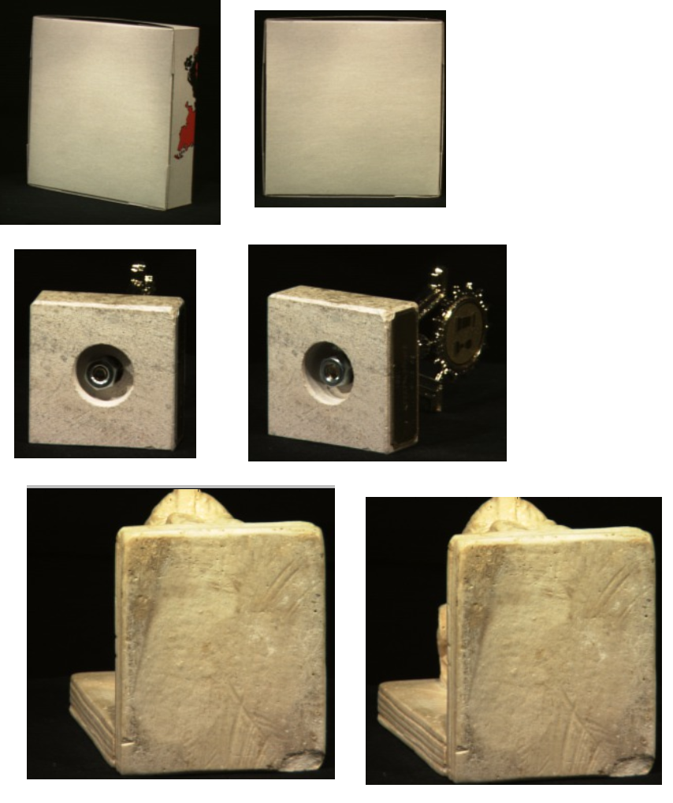Figura 13: Imagens agrupadas com features combinadas

